北京恒泰基业科技有限公司
热转印成像系列中间耗材价格表
专业工厂 品质保障 质量稳定 价格公道
地址：海淀区知春路111号理想大厦1101 电话：010 82665531 82665532网址：Http://www.kindly.com.cn
全国统一服务热线：4000-28080101 企业QQ 800017711 QQ: 397138241 634734709
品名 | 规格 | 行业价格 | 零售价格 | 包装 | 数量 | 金额
进口高温胶带（手机壳 金属板 瓷板 要求位置准确无误差必备产品）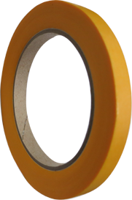 | 25元/卷 | 30元/卷 | 50米/卷 | 10卷/包
进口原装热转印墨水★★★★★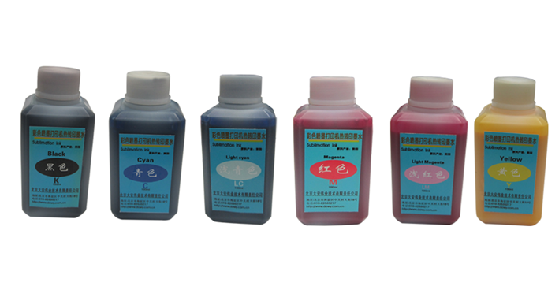 | 转印效果最好 | 70元/瓶 | 75元/ | 100ML/瓶
热转印墨水A型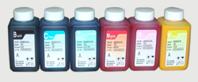 | 进口 优秀 | 100元/瓶 | 买一送一 | 100ml/瓶
热转印墨水B型 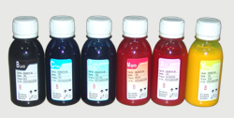 | 进口 优秀 | 35元/瓶 | 40元/瓶 | 100ml/瓶
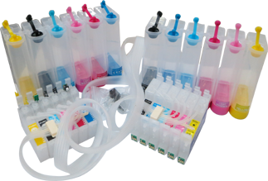连续供墨系统 | 爱普生系列  打印机专用 | 80元/套 | 85元/套 | 10套/箱
进口专用热转印纸 速干型★★★ | A4 | 28元/包 | 30元/包 | 10包/箱
进口专用热转印纸 速干型★★★ | A3 | 60元/包 | 70元/包 | 10包/箱
进口专用热转印610卷纸 速干型 | 610卷纸 | 150元/卷 | 170元/卷 | 2卷/箱
韩国三松热转印专用纸 慢干型 | A4 | 30元/包 | 35元/包 | 10包/箱
热升华打印纸 | A4 | 20元/包 | 25元/包 | 20包/箱
纯棉浅色T恤转印纸 | A4（进口） | 1.9元/张 | 2.5元/张 | 100张/包
纯棉浅色T恤转印纸 | A3（进口） | 3.8元/张 | 4.5/元/张 | 100张/包
纯棉浅色T恤转印纸（进口AW） | A4（进口） | 3.5元/张 | 4元/张 | 100张/包
纯棉浅色T恤转印纸（进口AW） | A3（进口） | 7元/张 | 7.5元/张 | 100张/包
纯棉深色T恤转印纸 | A4（进口） | 3.6元/张 | 4元/张 | 100张/包
纯棉深色T恤转印纸 | A3（进口） | 7元/张 | 7.5元/张 | 100张/包
纯棉深色T恤转印纸（进口卷材裁切） | A4（进口） | 4.5元/张 | 5元/张 | 100张/包
纯棉深色T恤转印纸（进口卷材裁切） | A3（进口） | 8元/张 | 8.5元/张 | 100张/包
根据市场具体情况有些价格行情可能会有随时调整，此价格只作为参考价格，具体价格可随时咨询公司报价。
以上价格不含税金，如需普通机打发票加收6%税金 增值税发票加收17%税金。
购买后设备或者耗材出现情况请在收货验货后第一时间与公司联系并通知公司备案协商在规定时间内调换。
公司客户常年提供免费技术咨询和帮助。
上述价格为公司正常销售参考价格，如厂家.代理商.外贸公司.同行业以及大客户价格请随时咨询公司分管销售经理联系。

